模拟试题三
一、填空题（每题3分，共42分）
1．设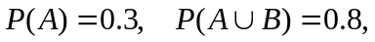 若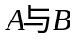互斥，则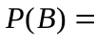 ；
独立，则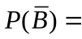 ；若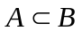，则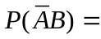 。
2．在电路中电压超过额定值的概率为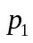，在电压超过额定值的情况下，仪器烧坏的概率为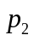，则由于电压超过额定值使仪器烧坏的概率为 ；
3．设随机变量的密度为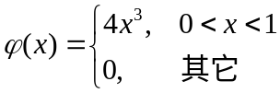，则使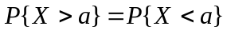成立的常数 ；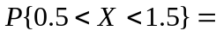 ；
4．如果的联合分布律为
Y 1 2 3
X
1 1/6 1/9 1/18
2 1/3 
则应满足的条件是 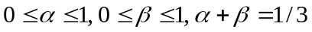 ，若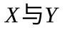独立， ，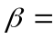 ，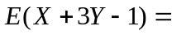 。
5．设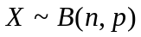，且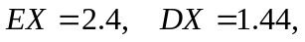 则 ，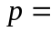 。
6．设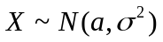，则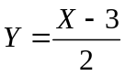服从的分布为 。
7．测量铝的比重16次，得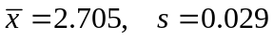， 设测量结果服从正态分布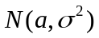，参数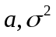未知，则铝的比重的置信度为95%的置信区间为 。
二、（12分）设连续型随机变量X的密度为：
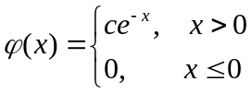
（1）求常数；
（2）求分布函数；
（3）求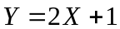的密度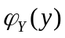

三、（15分）设二维连续型随机变量的联合密度为
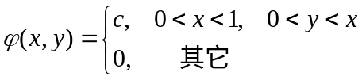
（1）求常数； （2）求的边缘密度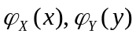；
（3）问是否独立？为什么？
（4）求的密度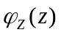； （5）求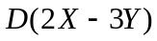。

（2） 参数的极大似然估计量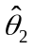；
四、（11分）设总体X的密度为
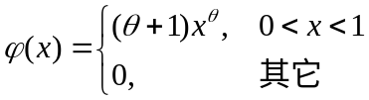
其中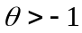是未知参数，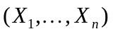是来自总体X的一个样本，求
- 参数的矩估计量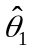；

五、（10分）某工厂的车床、钻床、磨床和刨床的台数之比为9:3:2:1，它们在一定时间内需要修理的概率之比为1:2:3:1，当有一台机床需要修理时，求这台机床是车床的概率。

六、（10分）测定某种溶液中的水份，设水份含量的总体服从正态分布，得到的10个测定值给出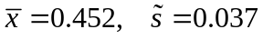，试问可否认为水份含量的方差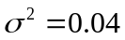？（）

附表：

